

**MESLEK YÜKSEKOKULU**

**Bölüm Adı:** Bilgisayar Teknolojileri

**Program Adı:** Bilgisayar Programcılığı

**Ders Adı:** Android Programlamaya Giriş

**Proje Adı:** Sudoku

**Hazırlayan**

**Adı - Soyadı:** Onur İNCİK

**Okul Numarası:** 18MY03029

**Öğretim Görevlisi:** Nilgün İNCEREİS

İçindekiler

Kotlin Programlama Dili Nedir? 3

Kotlin Programlama Dilini Yakından Tanıyalım 3

Kotlin’in Desteklediği Platformlar 3

Projemin amacı: 4

Proje geliştirme ortamı: 4

Proje kullanılacak programlama dili: 4

Sudoku Araştırması: 4

PROJE TASARIM KISMI 5

Kullanılacak yöntem ve teknikler: 7

Uygulama Kodlarım 7

Board Classı: 7

Cell Classı: 7

SudokuGame Classı: 8

Kullanıcıya uygulamanın güzel durması için eklediğim bazı özellikler: 10

Uygulamanın Tasarımı bu şekilde: 10

Kaynakça: 11

# 

# Kotlin Programlama Dili Nedir?

Kotlin, başlangıçta JVM (Java Virtual Machine) ve Android için nesne yönelimli ve fonksiyonel programlama özelliklerini bir araya getiren genel amaçlı, ücretsiz, açık kaynaklı, statik olarak yazılmış “pragmatik” bir programlama dilidir. Birlikte çalışabilirlik, güvenlik, açıklık ve kalıplama desteğine odaklanmıştır. Kotlin'i hedefleyen JavaScript ES5.1 ve yerel kod (LLVM kullanarak), bir dizi işlemci için de üretilmektedir.

## Kotlin Programlama Dilini Yakından Tanıyalım

1. Kısa kod
2. Boş güvenlik
3. Etkileyici kod
4. Modern özellikler
5. Java ile birlikte çalışabilirlik
6. JavaScript çevirisi
7. Yerel dönüşüm (Kotlin Yerel)
8. Temiz ve kompakt söz dizimi

## Kotlin’in Desteklemiş Olduğu Platformlar

Kotlin programlama dili ile 4 ana platformda ya da alanda çeşitli uygulamalar geliştirebilirsiniz.

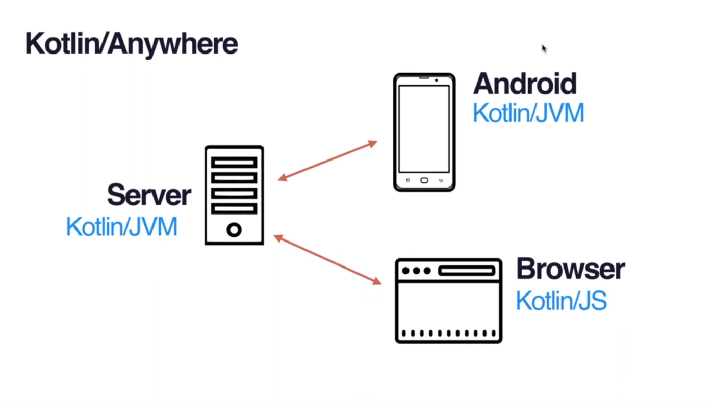

**JVM**: Server-side Uygulamalar

**Android**: Android Uygulamalar

**Browser**: JavaScript ve Web Uygulamalar

**Native**: MacOS, iOS ve Gömülü sistemler Uygulamaları. (**Geliştirilme aşamasındadır.**)

İlk önce projem için araştırma yaptım projemde kullanacağım özellikleri ve gerekli verileri araştırdım Sudoku nedir nasıl oynanır kuralları nelerdir daha sonra örnek olması için telefonuma Sudoku uygulaması indirdim ve oyunun tasarımını kontrol ettim daha sonra android Studio girerek kotlin olan bir proje oluşturdum. Projemde butonlarımın güzel durması için kendime ikonlar tasarladım.

Projemin amacı: İnsanların pratik zekâlarını geliştirebilmesi için telefonlarına bir oyun uygulaması kurarak hem keyifli zaman geçirmelerini hem de pratik zekâlarını geliştirmelerini sağlamak

Proje geliştirme ortamı: Android Studio

Proje kullanılacak programlama dili: Kotlin

# Sudoku Araştırması:

Sudoku mantık tabanlı sayı yerleştirme bulmaca öğrenmek kolaydır. Sudoku kelimesi Su*-*jiwadokushinni kagiru kelimesinin kısaltmasıdır*,* bu da "sayılar tek olmalı" anlamına gelir.

Sudoku bulmacasının kökleri İsviçre'de. Leonhard Euler *18.* yüzyılda Sudoku bulmacasına benzer, ancak münferit bölgelerin içeriği üzerinde ek bir kısıtlama olmaksızın *"*carré*latin"* yarattı. İlk gerçek Sudoku 1979'da yayınlandı ve Amerikalı bir mimar olan Howard Garns tarafından icat edildi.

Gerçek dünya çapında popülerlik, Japonya'da 1986 yılında Nikoli tarafından Sudoku adı yayınlandıktan sonra başladı.

**Üç Temel Kural:**

* Klasik Sudoku oyunu 81 karelik bir ızgara içerir. Izgara, her biri dokuz kare içeren dokuz bloğa ayrılmıştır.
* Oyunun kuralları basittir: dokuz bloğun her biri kareleri içinde 1-9 arasındaki tüm sayıları içermelidir. Her sayı, bir satır, sütun veya kutuda yalnızca bir kez görünebilir.
* Zorluk, daha büyük kare içindeki her bir dokuz-kare dikey sütun veya yatay dokuz-kare çizginin, tekrarlama veya ihmal olmadan 1-9 sayılarını içermesi gerektiğidir.

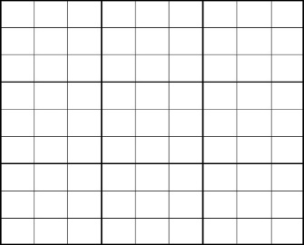

**Algoritmanın planlanması:** Sudoku için araştırma yaptıktan sonra oyunun kurallarına göre bir plan yapılması gerekiyordu, Bu yüzden algoritmamda sütun ve satırlı tablolar hazırlayarak 1,2,3,4,5,6,7,8,9 rakamlarına yer vermem gerekiyordu bunu tasarım kısmında bu şekilde hayata geçirdim. Daha sonrasında ise programın oynatılabilir bir halde olması için kullanıcının butonlara bastıklarında istedikleri kareye sayı girebilmesini ayarladım. Kullanıcı sütun ve satırları ayarladıktan sonra o kısmı kaydedebilsin diye kaybetme tuşu kullandım. Kullanıcı tıkladığında hangi karede olduğunu anlasın diye basılı olan kareyi yeşile boyamayı düşündüm.

# PROJE TASARIM KISMI

**Ekranlarımda kullandığım palet özellikleri şunlar:**

Button

İmageButton

RelativeLayout

**Button:** Ekranımda kullandığım butonların düzenli olması için yatay ve dikey kısımlarda nasıl durması gerektiğini ve nasıl yerleşmesi gerektiğini ayarladım.

Örnek 1 tane button tasarımı xml kısmı:

<Button  
 android:id="@+id/eightButton"  
 android:layout_width="wrap_content"  
 android:layout_height="wrap_content"  
 android:layout_row="2"  
 android:layout_column="1"  
 android:text="8" />

**İmageButton**: kullanıcının kullanacağı silme ve kaydetme butonlarını görsel açıdan güzel durması için imagebutton kullanmayı tercih ettim. Kendime görsel resim ayarladıktan sonra aşama olarak butonlarıma yükledim.

Projemizde bulunan drawable kısmına uygulamada kullanmak istediğimiz resimleri videoları yükleye biliyoruz buraya kullanmak istediğiniz resmi sürükleyerek bırakıyorsunuz.

C:\Users\user\AppData\Local\Microsoft\Windows\INetCache\Content.Word\s.png

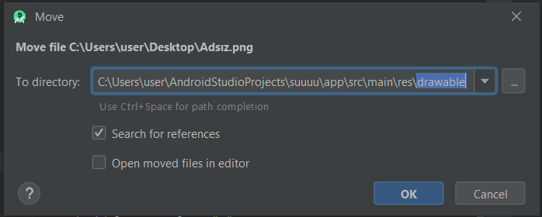

Bıraktıktan sonra bu resim drawable dosyasına eklen mi diye soruyor size ve ok butonuna bastığınız zaman resminiz eklenmiş oluyor. Resmi kullanmak içinse şu aşamaları izliyoruz.

Palet özelliklerinden ImageButton seçerek sürüklüyoruz

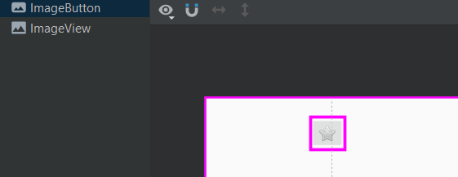

Bu aşamada bize drawable dosyasındaki yüklenmiş resimleri çıkartıyor kullanmak istediğiniz resimleri seçip ok buttonuna basıyorsunuz ve button artık o resmi taşıyor

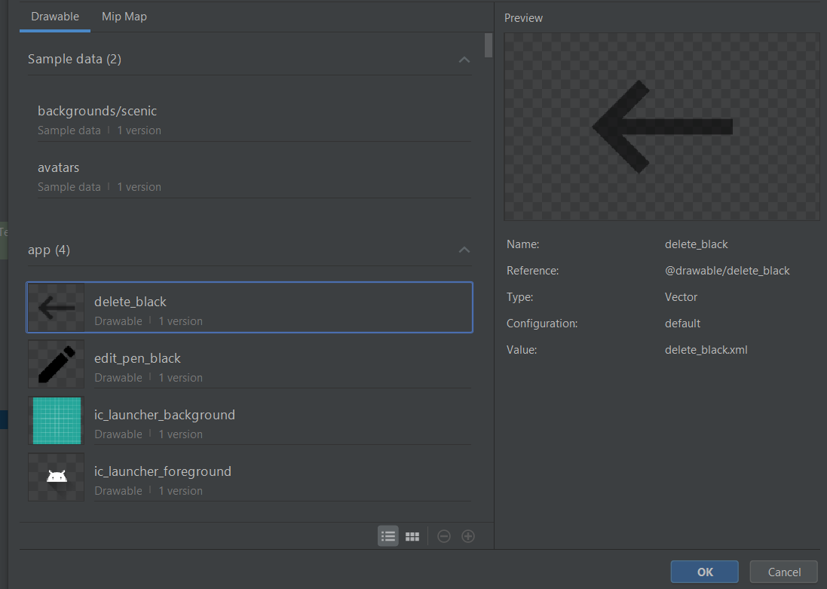

Projemde tablo ihtiyacım olduğu için bir araştırma yaptıktan sonra canvas custum View oluşturmayı keşfettim örneğimizde bir CustomView.java dosyası oluşturacak ve bunun içerisinde canvas ile bir dikdörtgen çizdiriyoruz. Canvas sayesinde istediğiniz çizimleri yapabiliyoruz, çizim uygulamaları oluşturabilir, animasyonlar ve oyunlar da tasarlayabilirsiniz bu yüzden sudoku yapımında kullanmayı tercih ettim.

**Bu aşamaları izliyoruz:**

Oyunun oynanması için gereken alanın görünümünü ayarlamak için bir View oluşturdum.

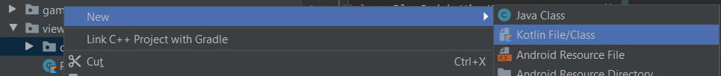

Oluşturduktan sonra tasarımı tamamlamak içiz classın içine girerek özelliklerini veriyoruz.

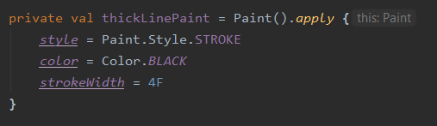

Bu işlemden sonra Main Activityde herhangi bir kod yazmaya gerek yok. Sadece layout dosyasında viewimizi ekleyeceğiz. SudokuBoardView.java dosyası View classından extend ediyoruz.

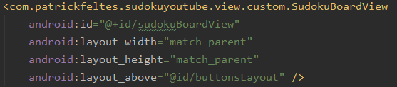

Daha sonra satırların ve sütunların nasıl durmasını basılan noktanın renk değiştirmesini aslında bütün. css kısmını bu yerden ayarlayacağız sayfanın tasarım kısmı bu şekilde.

**Kullanılacak yöntem ve teknikler:**

**Init:** İnit metodu applet sınıfı yüklenmeden önce çalışan özel bir methodtur. Applet sınıfından kalıtılarak gelmiştir ve üzerine yazılarak ( Override ) işlem yapılır.

**İf else:** Kullanıcının yaptığı işlemlerde yararlandım mesala kullanıcı bir sayı yerine başka bir sayı silerse onu oraya yaz ve diğerini sil şeklinde

**ViewModel:**Model ile View arasındaki iletişimi sağlıyor bu sayede butonlara basıldığında ne olucağını belirtiyorum mesela tıklandığında yeşil olsun kare.

# Uygulama Kodlarım

Oyun içinde bazı kuralları ve yapacağım işlemleri tutacağım bir klasör ayarladım ekleme, silme, güncelleme, sayı girme ve not alma işlemlerini oyun adlı klasörün içinde oluşturduğum class’lara yazdım.



## Board Classı:

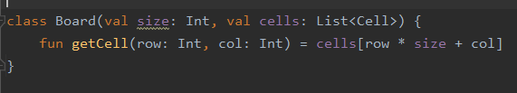

Board adlı bir class oluşturarak tabloda ki girilecek sütun ve satırlara int değeri atadım böylece her hücreye yazılan sayının listede tutulmasını sağlıyorum.

## Cell Classı:

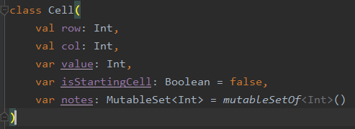

Burada kullanacağım değişkenlere sabit değerler atadım vall ile böylece daha sonradan değiştirilemeyecek ve int olarak kalacak. Başlangıç hücreleri ise değiştirilemez olarak ayarlıyoruz ve kullanıcının aldığı notu eklemesi için bir MutableSet açıyoruz.

**SudokuGame Classı:**

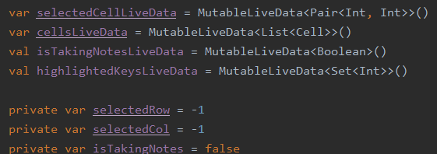

İlk önce kullanıcının oyunu oynarken gireceği sayıların, kaydedilecek notların yazılması ve kullanıcının seçtiği sütunun, satırın işlemlerini tutmak için nesneler yaratıyoruz be listede tutuyoruz.

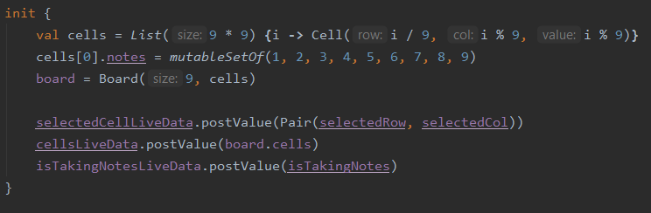

Listemizde sayıların kaça kadar olması gerektiğini ve not tablosuna maksimum kaç tane sayı kaydedebileceğimizi ayarlıyoruz böylece kullanıcı ekrandaki kolumlar da değişiklik yaptığı zaman bunun dışına çıkamıyor ve not kaydetmek istediği zaman sadece 9 adet sayı kaydetmiş oluyor.

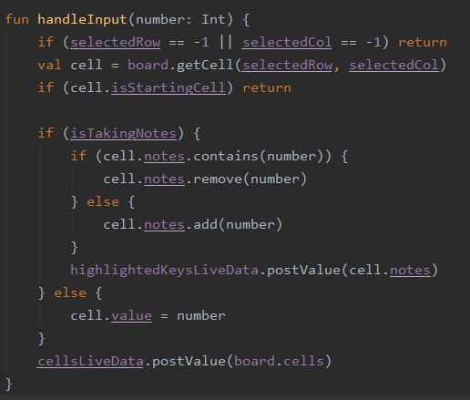

Not aldırma kısmında satır ve sütunlara baktırarak kullanıcının girdiği not üzerinde eğer ilk satır doluysa bir yan satıra yazdırmasını sağlıyorum kullanıcı 3 veri girdiğinde ise bir aşağıdaki sütuna yazdırma işlemini devam ettirmesini sağlıyorum.

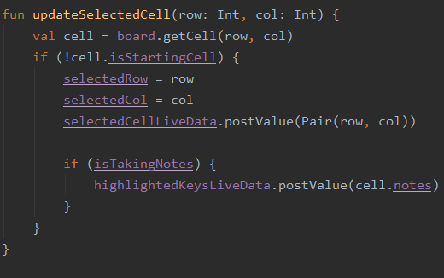

Eğer kullanıcı yazdığı bir sayıyı silmek isterse sildiriyor kullanıcı yazdığı sayının yerine başka sayı girerse o sayıyla güncellenmesini sağlıyorum ve yazdığı sayıları boarda ekliyorum.

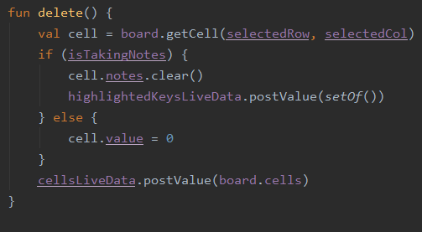

Kullanıcı boardda ki bir sayıyı veya notu silmek isterse tıkladı yerdeki sütun ve satır seçilerek orası temizleniyor ve silinme işlemi gerçekleştiriliyor.

Burada uygulama başladığında oluşturmam gereken tabloları ayarlıyorum 3 satırlık 9 kara büyüklüğünde oluşturuyorum.

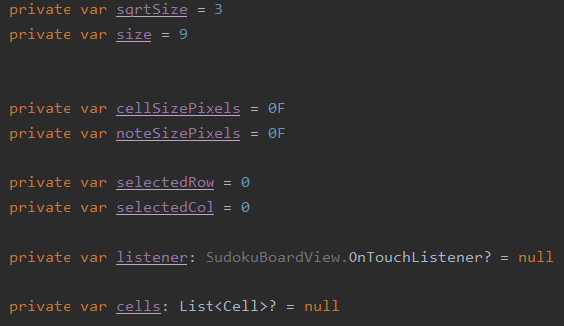

# Kullanıcıya uygulamanın güzel durması için eklediğim bazı özellikler:

Custom klasörü içinde Sudoku tahtasının özelliklerini ayarladım

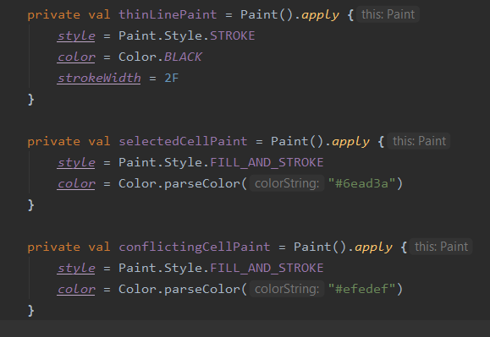

Tablodaki kareleri oluşturan çizgilerin renginin siyah olmasını, yazılan yazıların siyah renkte olmasını ve kullanıcı herhangi bir hücreye dokunduğunda o hücrenin yeşile boyanmasını böylece hangi hücrede olduğunu anlamasını ayarladım.

## Uygulamanın Tasarımı bu şekilde:

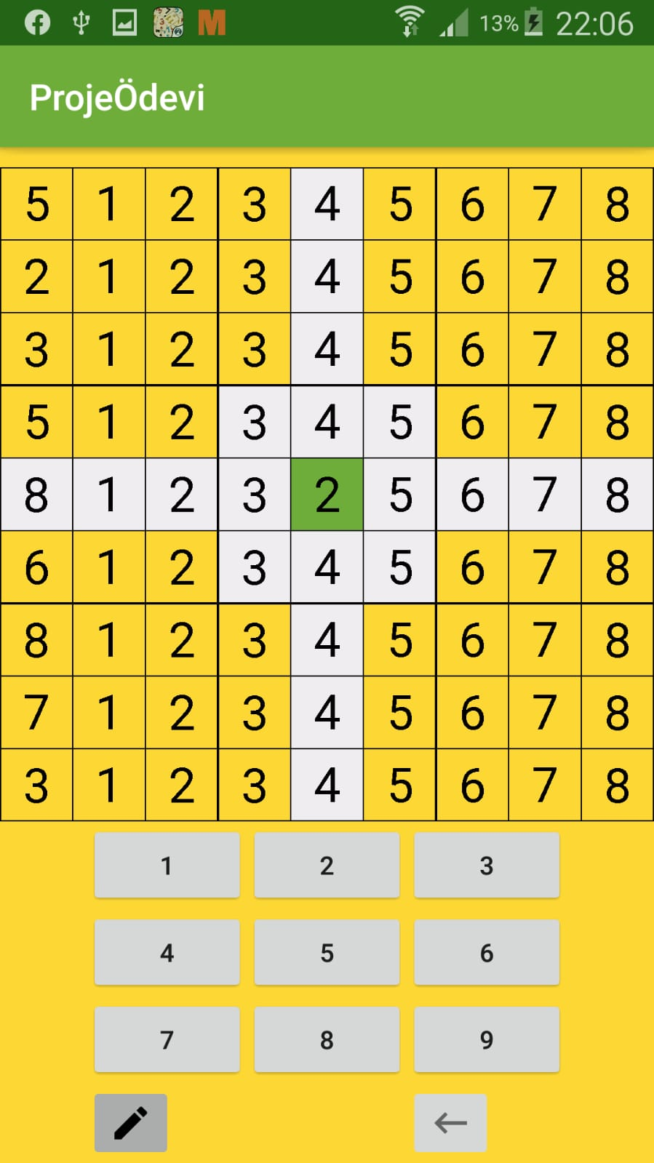

# 

# Kaynakça:

<https://sudoku.matematiktutkusu.com/31-sudoku-nedir.html>

<http://www.abecem.net/web/renk.html>

<https://kotlinlang.org/docs/reference/android-overview.html>

<https://medium.com/@halilozel1903/kotlin-nedir-43e312d2dca6>

<https://www.mediaclick.com.tr/blog/kotlin-nedir>